**LAPORAN PROYEK AKHIR**

**JUDUL PROYEK AKHIR**

**Disusun oleh:**

**NAMA LENGKAP**

**Nomor Induk Mahasiswa Lengkap**

**PROGRAM STUDI SARJANA TERAPAN TEKNOLOGI REKAYASA XX**

**DEPARTEMEN TEKNIK ELEKTRO DAN INFORMATIKA SEKOLAH VOKASI**

**UNIVERSITAS GADJAH MADA YOGYAKARTA**

**2024**

**JUDUL PROYEK AKHIR**

# HALAMAN JUDUL

**Proyek akhir**

**Program Studi Teknologi Rekayasa XX**

**Diajukan sebagai syarat kelengkapan studi jenjang Sarjana Terapan untuk memperoleh gelar Sarjana Terapan (Teknik/Komputer) pada Program Studi Teknologi Rekayasa XX**

**Oleh:**

**NAMA LENGKAP**

**Nomor Induk Mahasiswa Lengkap**

**PROGRAM STUDI SARJANA TERAPAN**

**TEKNOLOGI REKAYASA XX**

**DEPARTEMEN TEKNIK ELEKTRO DAN INFORMATIKA SEKOLAH VOKASI**

**UNIVERSITAS GADJAH MADA**

**YOGYAKARTA**

**2024**

# LEMBAR PENGESAHAN

|  |  |  |
| --- | --- | --- |
| Judul | : | JUDUL PROYEK AKHIR |
| Nama | : | Nama Lengkap |
| Program Studi | : | Teknologi Rekayasa XX |
| Pembimbing | : | Nama Dosen Pembimbing |
| Waktu Ujian | : | Hari, tanggal-bulan-tahun, Pukul 07:30, Ruang Sidang |

**Telah dipertanggungjawabkan dan diuji oleh Tim Penguji serta disetujui dan disahkan Sebagai syarat kelengkapan studi**

**jenjang Sarjana Terapan Program Studi**

**Teknologi Rekayasa XX**

**Sekolah Vokasi Universitas Gadjah Mada**

**Yogyakarta, 27 Juli 2022 Tim Penguji**

|  |  |
| --- | --- |
| **Tim Penguji** | |
| **Ketua**  **Nama lengkap dan Gelar**  **NIP.** | **Sekretaris**  **Nama lengkap dan Gelar**  **NIP.** |
| **Anggota**  **Nama lengkap dan Gelar**  **NIP.** | |
| **Mengetahui,** | |
| **Ketua Departemen Teknik Elektro dan Informatika**  **Nama lengkap dan Gelar**  **NIP.** | **Ketua Program Studi Teknologi Rekayasa XX**  **Nama lengkap dan Gelar**  **NIP.** |

# PERNYATAAN KEASLIAN PROYEK AKHIR

Dengan ini, saya NAMA LENGKAP, menyatakan bahwa Proyek Akhir ini adalah asli karya saya sendiri dan belum pernah diajukan sebagai pemenuhan persyaratan untuk memperoleh gelar Sarjana Terapan dari Universitas Gadjah Mada maupun perguruan tinggi lainnya.

Semua informasi yang dimuat dalam Proyek Akhir ini yang berasal dari karya orang lain, baik yang dipublikasikan atau tidak, telah diberikan kutipan nama sumber penulis secara benar dan semua isi dari Proyek Akhir ini sepenuhnya menjadi tanggung jawab penulis.

Yogyakarta, Agustus 2024

NAMA LENGKAP

Nomor Induk Mahasiswa Lengkap

# KATA PENGANTAR

___________________________________________________________________________________________Proyek Akhir ini disusun untuk melengkapi salah satu syarat mencapai gelar Sarjana Terapan Program Studi Teknologi Rekayasa XX, Departemen Teknik Elektro dan Informatika, Sekolah Vokasi, Universitas Gadjah Mada.

Dengan selesainya Proyek Akhir ini, Penulis mengucapkan terima kasih kepada :

1. Nama lengkap dan gelar, selaku Ketua Departeman Teknik Elektro dan Informatika, Sekolah Vokasi, Universitas Gadjah Mada
2. Nama lengkap dan gelar, selaku Ketua Program Studi Teknologi Rekayasa XX, Departeman Teknik Elektro dan Informatika, Sekolah Vokasi, Universitas Gadjah Mada
3. Nama lengkap dan gelar, selaku Dosen Pembimbing, yang telah ……
4. Nama lengkap dan gelar, selaku Dosen Penguji yang telah ……
5. Nama lengkap dan gelar, selaku Dosen Pembimbing Akademik yang telah ……
6. Dan seterusnya.

_______________________________________________________________________________________________________________________________

Yogyakarta, tgl/bulan/tahun

Penulis

Nama lengkap

NIM

# DAFTAR ISI

HALAMAN JUDUL i

LEMBAR PENGESAHAN ii

PERNYATAAN KEASLIAN PROYEK AKHIR iii

KATA PENGANTAR iv

DAFTAR ISI v

DAFTAR GAMBAR vii

DAFTAR TABEL viii

DAFTAR SIMBOL ix

INTISARI x

*ABSTRACT* xi

BAB 1 PENDAHULUAN 1

1.1. Latar belakang 1

1.2. Rumusan masalah 1

1.3. Batasan masalah 1

1.4. Tujuan dan manfaat Proyek Akhir 1

1.5. Sistematika penulisan 2

BAB 2 KAJIAN PUSTAKA 3

2.1. Tinjauan Pustaka 3

2.2. Dasar teori 4

3.1.1. Linearisasi 6

3.1.2. Kalman Filter 6

2.3. Hipotesis 6

BAB 3 METODE PENELITIAN 7

3.1. Alat dan bahan 7

3.1.1. Arduino Mega 7

3.1.2. Motor brushless 7

3.2. Tahapan proyek akhir 7

3.3. Perancangan alat/purwapura 8

3.4. Tahapan analisa data 8

BAB 4 HASIL DAN PEMBAHASAN 9

BAB 5 PENUTUP 10

5.1 Kesimpulan 10

5.2 Saran……………………………………………………………………...10

DAFTAR PUSTAKA 11

LAMPIRAN 12

# DAFTAR GAMBAR

Gambar 2.1 Model aerodinamik Fixed Wing 5

Gambar 3.1 Flowchart tahapan pengerjaan PA (a) 7

Gambar 3.1 Flowchart tahapan pengerjaan PA (b) 8

# DAFTAR TABEL

Tabel 2.1 Perbandingan penelitian 3

Tabel 2.2 Parameter sistem fixed wing 5

# DAFTAR SIMBOL

**[SAMPLE]**

|  |  |  |
| --- | --- | --- |
| $$ω$$ | = | Kecepatan putar motor DC $\left(rpm\right)$ |
| $$θ$$ | = | Posisi sudut motor DC $\left(0\right)$ |
| $$τ$$ | = | Konstanta waktu |
| $$t_{s}$$ | = | *Settling time* |
| $$K_{p}$$ | = | Konstanta proporsional |
| $$K_{i}$$ | = | Konstanta integral |
| $$K_{d}$$ | = | Konstanta derivative |
| $$PID$$ | = | *Proportional Integral Derivative* |

# INTISARI

**IMPLEMENTASI FRAMEWORK WEB JAVA STRUTS 2 DAN OBJECT/RELATIONAL MAPPING (ORM) HIBERNATE PADA SISTEM INFORMASI PROYEK AKHIR**

<Nama Lengkap>

<Nomor Induk Mahasiswa Lengkap>

**[SAMPLE]**

Teknologi Java berkembang pesat dalam bidang teknologi informasi. Salah satu teknologi Java yang menarik untuk dipelajari adalah framework web Java Struts 2 yang mendukung design pattern MVC (Model-View-Controller) serta framework ORM (Object/Relational Mapping) Hibernate yang mendukung pemetaan basis data MySQL. Struts 2 sebagai alternatif dalam membangun web Java dapat diimplementasikan bersama dengan Hibernate melakukan fungsi utama sebuah sistem seperti proses menciptakan (create), membaca (read), memperbarui (update), dan menghapus (delete) data.

Sistem informasi Proyek Akhir sebagai studi kasus permasalahan ini dibangun berdasarkan survei pada Program Diploma Teknik Elektro Sekolah Vokasi UGM yang belum memiliki sistem pendataan kerja praktek, magang dan tugas akhir. Implementasi framework web Java Struts 2 dan ORM Hibernate pada sistem ini dirasa tepat sebagai bentuk pembelajaran dan alternatif teknologi yang digunakan selain penggunaan framework web PHP atau Java lainnya.

Kata kunci : Sistem informasi, web Java, Struts2, ORM, Hibernate

# *ABSTRACT*

***IMPLEMENTATION OF JAVA STRUTS 2 WEB FRAMEWORK AND OBJECT/RELATIONAL MAPPING (ORM) HIBERNATE IN THE FINAL PROJECT INFORMATION SYSTEM***

*<Full Name>*

*<Full Student ID>*

***[SAMPLE]***

*Java technology is developing rapidly in the field of information technology. One of the java technologies that are interesting to learn is the Java Struts 2 web framework which supports MVC (Model-View-Controller) design patterns and the Hibernate ORM (Object/Relational Mapping) framework which supports MySQL database mapping. Struts 2 as an alternative in java web building can be implemented together with Hibernate performing the main functions of a system such as the process of creating (create) ( create) ( read ) ( read) ( update ) ( update ) and deleting (delete) data.*

*The Final Project information system as a case study of this problem was built based on a survey in the Electrical Engineering Diploma Program at the Vocational School UGM which does not yet have a data collection system for practical work, internships and final projects. The implementation of the Java Struts 2 web framework and Hibernate ORM in this system is considered appropriate as a form of learning and alternative technology used in addition to the use of php or other Java web frameworks.*

*Keyword: information system, Java web, Struts2, ORM, Hibernate*

# PENDAHULUAN

## Latar belakang

Penulisan latar belakang disajikan dalam bentuk uraian yang dimulai dari hal yang bersifat umum kemudian mengerucut ke permasalahan yang lebih spesifik. Latar belakang dapat dimasukkan beberapa uraian singkat penelitian atau karya terdahulu yang dapat memperkuat alasan mengapa Proyek Akhir ini dilakukan.

## Rumusan masalah

Perumusan masalah merupakan pernyataan yang ringkas dan rinci mengenai ruang lingkup masalah yang akan diteliti atau dibuatkan solusinya berdasarkan identifikasi dan pembatasan masalah. Rumusan masalah hendaknya disusun secara singkat, padat dan boleh dituangkan dalam bentuk kalimat tanya. Berdasarkan rumusan masalah tersebut selanjutnya membutuhkan uraian yang sistematis untuk menyelesaikannya. Penyampaian uraian inilah yang kemudian menjadi karya ilmiah yang disusun dalam bab-bab yang berurutan dan saling berhubungan.

## Tujuan dan manfaat Proyek Akhir

Tujuan penelitian merupakan sasaran yang akan dicapai pada penelitian yang dilakukan. Tujuan penelitian dapat beragam sesuai dengan topik penelitian dan permasalahan yang diambil pada Proyek Akhir. Contoh tujuan penelitian Proyek Akhir adalah sebagai berikut:

1. Merancang sistem kendali *tracking quadcopter* sehingga *Quadcopter* dapat bergerak sesuai lintasan yang diinginkan
2. Meminimumkan *error tracking quadcopter* pada berbagai lintasan yang diberikan.

## Batasan penelitian

Batasan masalah berisi batasan-batasan penelitian yang dilakukan apabila penelitian terlalu luas sehingga perlu dilakukan batasan-batasan dalam penyelesaian masalah. Pada batasan masalah dapat berupa batasan fisik sistem. Batasan masalah ditulis pada

## Sistematika penulisan

Sistematika penulisan membahas tentang penjelasan setiap BAB yang dimasukkan pada penulisan Proyek Akhir. Jumlah BAB pada setiap proyek akhir dapat berbeda sesuai dengan topik Proyek Akhir yang diambil.

|  |  |  |
| --- | --- | --- |
| BAB I | : | PENDAHULUAN |
|  |  | Bab ini meliputi latar belakang, permasalahan, tujuan dan sistematika penulisan Proyek Akhir. |
| BAB II | : | KAJIAN PUSTAKA |
|  |  | Bagian ini menjelaskan tentang berbagai referensi pendukung dari Proyek Akhir yang dilakukan dari konsep dasar *Quadcopter,* kendali *state feedback*, metode kendali optimal *Linear Quadratic Tracking* (LQT). |
| BAB III | : | METODE PENELITIAN  Metode penelitian menjelaskan berbagai metode yang digunakan untuk dapat mencapai hasil penelitian. Terdapat metode pengujian setiap bagian sistem dan metode pengujian sistem secara keseluruhan. |
| BAB IV | : | HASIL DAN PEMBAHASAN  Hasil dan pembahasan menampilkan hasil dan analisa yang didapatkan dari pengujian sistem. |
| BAB V | : | PENUTUP  Bab ini berisi kesimpulan dan saran yang dapat menjadi ide pada penelitian berikutnya |

# KAJIAN PUSTAKA

Kajian Pustaka berisi tentang rangkuman singkat mengenai segala referensi yang digunakan pada penelitian. Materi yang disajikan diusahakan berasal dari referensi terbaru dan sumber asli, misalkan jurnal, seminar, buku dan sebagainya.

## Tinjauan Pustaka

Tinjauan Pustaka berisi berbagai penelitian terdahulu terkait dengan topik Proyek Akhir yang diambil. Hal ini dapat meliputi skripsi, tesis, maupun publikasi artikel ilmiah.

Penjelasan mengenai penelitian terdahulu dapat berupa metode yang digunakan dan hasil yang didapatkan dapat penelitian sebelumnya. Berikan tabel perbandingan penelitian sebagai rangkuman penjelasan referensi sehingga dapat diambil kesimpulan mengenai pengembangan yang akan dilakukan pada Proyek Akhir. Contoh sitasi

Penelitian [1] melakukan pengujian dengan menggunakan metode PID. Hasil penelitian menunjukkan jika respon sistem …… Penelitian [2] melakukan pengujian sistem dengan menggunakan metode LQI, dimana ….. Tabel 2.1 menampilkan perbandingan dari beberapa peneltian yang telah dilakukan sebelumnya.

Tabel 2.1 Perbandingan penelitian

|  |  |  |  |  |
| --- | --- | --- | --- | --- |
| **No** | **Nama peneliti** | **Judul** | **Metode** | **Hasil penelitian** |
| 1 | Ulus Saban | *Lateral and Longitudinal Dynamics Control*  *of a Fixed Wing UAV by using PID Controller* | Peneliti membagi model matematika *quadcopter* menjadi dua bagian yaitu lateral dan longitudinal. Pembagian model matematika tersebut akan mempengaruhi jumlah *state space feedback* sistem sehingga akan mempengaruhi nilai PID yang akan digunakan. | Hasil penelitian yang dilakukan adalah hasil yang didapatkan mengalami *overshoot* sebesar 5%. Sistem mengalami kestabilan apabila nilai PID yang diberikan cukup tepat, jika salah satu nilai parameter PID yang diberikan tidak sesuai, maka akan mempengaruhi respon sistem. |
| 2 | Ece Nur Demirhan | *LQI Control Design with LQG Regulator for a Fixed-Wing Aircraft* | Peneliti menggunakan metode Linear Quadratic Integral, dimana ……… | Hasil penelitian yang didapatkan menunjukkan …….. |
| 3 | …. | … | … | …. |

## Dasar teori

Dasar teori berisi semua teori yang melatarbelakangi Proyek Akhir. Bagian ini juga berisi pedoman untuk mengerjakan penelitian lebih lanjut. Bentuk dasar teori dapat berupa uraian kualitatif, moel atau persamaan matematis.

Semua referensi yang digunakan atau dikutip harus tercantum dalam daftar pustakan. Pengutipan daftar pustakan dilakukan dengan menggunakan gaya IEEE yaitu menggunakan nomor publikasi dalam kurung siku [1]. Penjelasan tentang tata cara pengutipan referensi IEEE dapat dilihat pada link berikut https://lib.ugm.ac.id/en/ieee-referencing-style/.

Semua gambar dan tabel harus jelas/tidak kabur/buram/tulisan didalam gambar atau tabel harus dapat terbaca oleh mata normal. Gambar dan tabel diletakkan pada tengah halaman (*center alignment*). Penunjukkan gambar pada paragraph harus berupa angka gambar sesuai dengan gambar atau tabel yang dituju. Contoh gambar dapat dilihat pada Gambar 2.1, sedangkan contoh tabel dapat dilihat pada Tabel 2.1. Pemanggilan gambar dan tabel dilakukan secara otomatis dengan menggunakan *Cross reference* pada MS. Word.

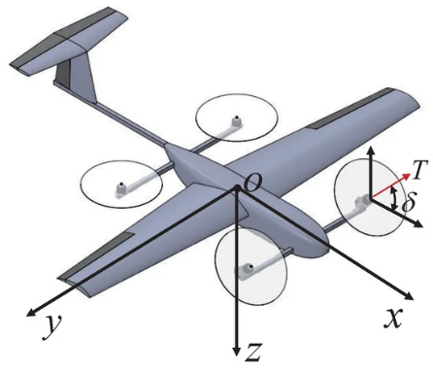

Gambar 2.1 Model aerodinamik Fixed Wing

Tabel 2.2 Parameter sistem fixed wing

|  |  |  |
| --- | --- | --- |
| *Property* | Simbol | Nilai |
| *Wing span* | B | 1.27 m |
| *Wing surface area* | S | 0.3097 m2 |
| *Maincord* | C | 0.25 m |
| Massa | M | 1.959 kg |
|  | Jx | 0.07151 kg.m2 |
|  | Jy | 0.08636 kg.m2 |
| Inertia | Jv | 0.15364 kg.m2 |
|  | Jxz | 0.014 kg.m2 |

### Linearisasi

Berdasarkan sifat linearitasnya, sistem dapat terbagi menjadi dua bagian yaitu sistem linear dan sistem nonlinear. Sistem nonlinear dapat ditulis sebagai $\dot{x}=f\left(x,u\right)$ dengan $x$ merupakan variable keadaan dan $u$ adalah input kendali. Model linear memiliki bentuk seperti pada Persamaan (2.1) :

|  |  |
| --- | --- |
|  | (2.1) |

### Kalman Filter

Kalman filter merupakan salah satu filter yang berfungsi untuk memperbaiki nilai ketidakpastian dalam pengukuran …….

## Hipotesis

Hipotesis merupakan jawaban sementara dari permasalahan yang diambil pada Proyek Akhir. Hipotesis dapat berupa uraian singkat mengenai jawaban permasalahan dari berbagai referensi yang telah dikumpulkan.

# METODE PENELITIAN

## Alat dan bahan

Alat dan bahan membahas tentang peralatan apasaja yang digunakan pada Proyek Akhir.

### Arduino Mega

Arduino Mega merupakan salah satu mikrokontroller yang dapat digunakan untuk ……

### Motor brushless

Motor brushless merupakan motor sinkron magnet permanen yang disuplai dengan sumber listrik arus searah …….

## Tahapan proyek akhir

Tahapan proyek akhir menjelaskan tentang langkah-langkah pengerjaan PA. Untuk menjelaskan tahapan PA, diberikan *flowchart* atau blok diagram sistem secara keseluruhan.

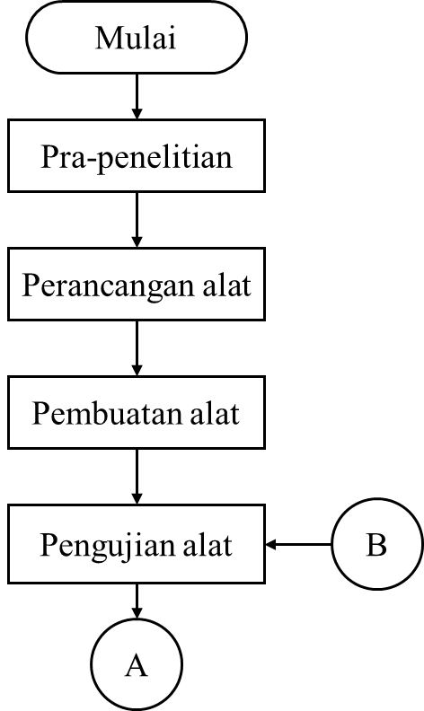

Gambar 3.1 Flowchart tahapan pengerjaan PA (a)

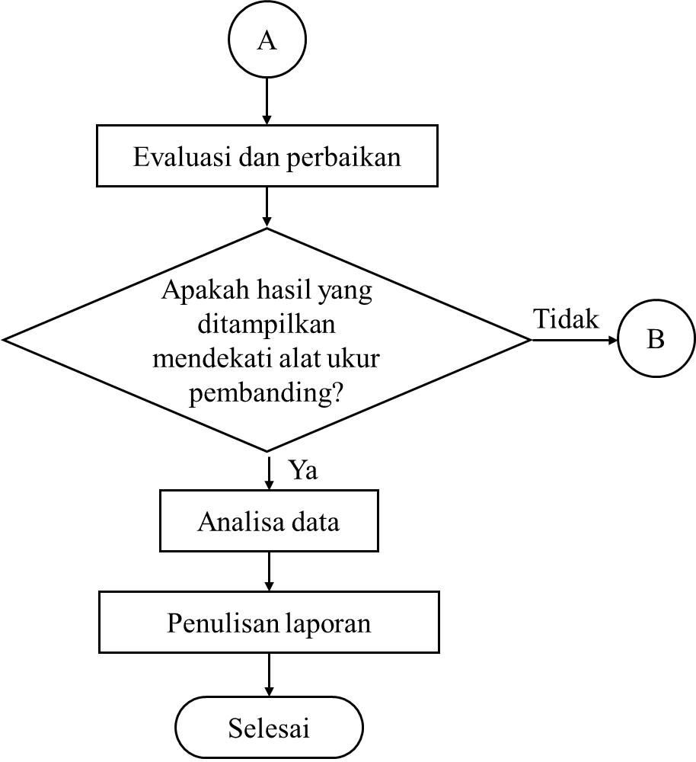

Gambar 3.1 Flowchart tahapan pengerjaan PA (b)

## Perancangan alat/purwapura

Bagian ini menjelaskan rancangan alat yang dibuat. Rancangan dapat berupa desain rangkaian elektronik atau desain tampilan sistem yang dibuat.

## Tahapan analisa data

Bagian ini berisi uraian yang menjelaskan pemilihan model rancangan percobaan dan metode analisis data yang sesuai dengan tujuan Proyek Akhir. Berikan penjelasan tentang cara pembuatan perangkat keras/lunak. Berikan juga penjelasan tentang cara melakukan pengujian perangkat keras/lunak. Apabila ada pengambilan data, maka jelaskan cara dan jumlah pengulangannya.

# HASIL DAN PEMBAHASAN

Bagian ini memuat semua temuan ilmiah yang diperoleh sebagai data hasil Proyek Akhir, atau hasil unjuk kerja purwarupa yang dibuat. Bagian ini diharapkan dapat memberikan penjelasan ilmiah, yang secara logis dapat menerangkan alasan diperolehnya hasil-hasil tersebut. Pada bagian ini, penulis menyusun secara sistematis disertai argumentasi yang rasional tentang hasil unjuk kerja purwarupa maupun informasi ilmiah yang diperoleh dalam Proyek Akhir, terutama informasi yang relevan dengan masalah Proyek Akhir.

Pembahasan terhadap hasil Proyek Akhir yang diperoleh dapat disajikan dalam bentuk uraian logis, kualitatif, kuantitatif maupun statistik. Untuk memperjelas penyajian, hasil Proyek Akhir disajikan secara lengkap dan jelas, seperti: satuan, kondisi eksperimen, dan lain-lain. Pembahasan juga dapat diadakan perbandingan antara hasil yang diperoleh dengan hasil penelitian sebelumnya, atau unjuk kerja purwarupa dengan produk yang ada maupun prototipe sebelumnya. Sebaiknya penulis tidak menuliskan kembali prosedur Proyek Akhir pada bab ini.

# PENUTUP

## Kesimpulan

Kesimpulan merupakan pernyataan singkat dan jelas tentang hasil Proyek Akhir yang diperoleh sesuai denagn tujuan Proyek Akhir.

## Saran

Saran digunakan untuk menyampaikan perbaikan atau cara lain untuk mengatasi masalah atau kelemahan yang baru diketahui setelah Proyek Akhir selesai dilaksanakan atau untuk menunjukkan arah penelitian lebih lanjut.

# DAFTAR PUSTAKA

[1] S. Ulus and I. Eski, “Lateral and Longitudinal Dynamics Control of a Fixed Wing UAV by using PID Controller,” 2018. [Online]. Available: https://www.researchgate.net/publication/330307408

[2] E. N. Demirhan, K. Caglar Coskun, and C. Kasnakoglu, “LQI Control Design with LQG Regulator via UKF for a Fixed-Wing Aircraft,” in *2020 24th International Conference on System Theory, Control and Computing, ICSTCC 2020 - Proceedings*, Oct. 2020, pp. 25–30. doi: 10.1109/ICSTCC50638.2020.9259728.

# LAMPIRAN

Lampiran memuat keterangan tambahan utnuk melengkapi Proyek Akhir. Lampiran data digunakan untuk menyajikan prosedur, program komputer, hasil simulasi, buku, atau keterangan lain yang tidak mungkin disingkat sehingga terlalu panjang untuk dimuat di bagian hasil dan pembahasan Proyek Akhir. Lampiran juga dapat digunakan untuk menampilkan data primer yang diperoleh dalam Proyek Akhir yang tidak dapat diinterprestasikan secara langsung.